DJEČJI VRTIĆ LEKENIK

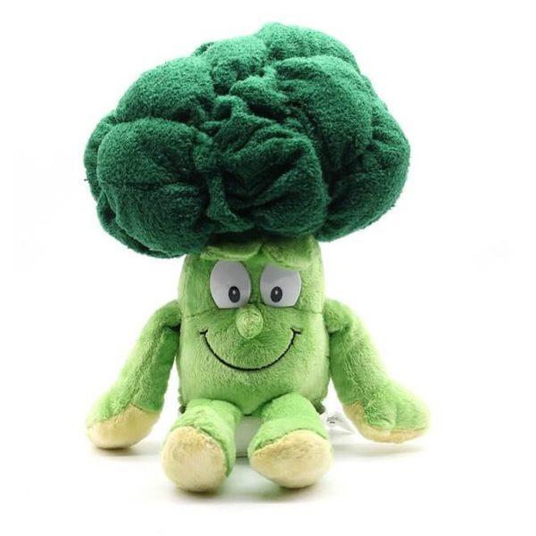
JELOVNIK 25.10.-29.10.2021.

PONEDJELJAK
Doručak- bakin kruh, mliječni namaz ili voćne pahuljice,mlijeko
Užina- banana
Ručak- juha od rajčice, knedle sa šljivama
Užina- jogurt, slano pecivo

UTORAK
Doručak- krumpirov kruh, maslac,ribani sir ili kuhana jaja, čaj
Užina- kruška
Ručak- kruh,varivo od mahuna sa korjenastim povrćem i suhim mesom, čokoladni kolač
Užina- kompot od voća

SRIJEDA
Doručak- polubijeli kruh, linolada ili sirni namaz, kakao
Užina- narandža
Ručak- mesni umak sa špagetima, salata od kupusa
Užina- voćni jogurt

ČETVRTAK
Doručak- raženi kruh, maslac i med ili kukuruzne pahuljice, mlijeko
Užina- jabuka
Ručak- juha od povrća, panirana pločica od lignje, kelj pupčar sa krumpirom
Užina- puding od čokolade i vanilije

PETAK
Doručak- griz sa čokoladnim posipom ili kukurzne kiflice i pileća salama
Užina- mandarina
Ručak- kruh, krumpir gulaš, čokoladna tortica
Užina- voćni mix

Jelovnik sastavili: kuharice Horvatinec/Golub i zdravstveni voditelj Alen Sadiković
Vrtić zadržava pravo izmjene jelovnika.

